ЭЛЕКТРОМОНТАЖНИК по электрооборудованию, силовым и осветительным сетям
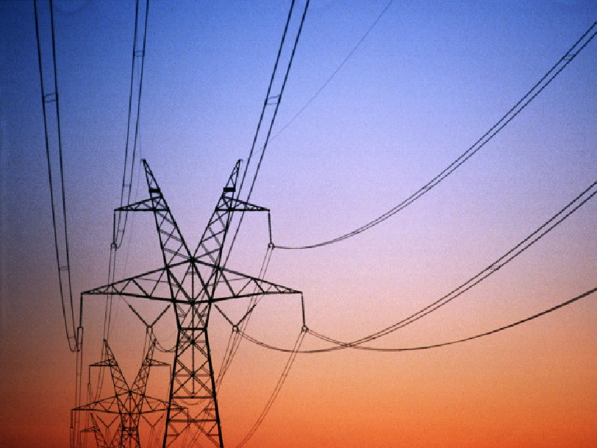
Профессия электромонтажника является одной из самых важных, нужных и перспективных в народном хозяйстве РБ. От бесперебойной работы электрооборудования во многом зависит эффективность любого производственного объекта.
Профессиональные навыки - электромонтажника очень полезны и высоко ценятся в быту.
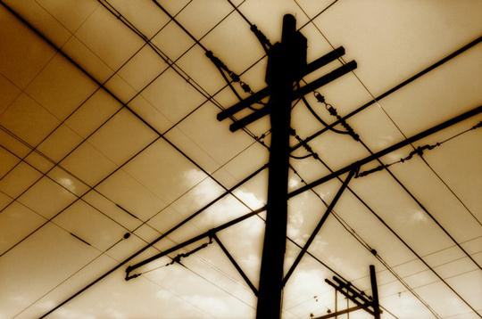
В большинстве случаев обязанности электромонтажника складываются из двух видов работ - обслуживание исправного оборудования и его текущего ремонта. Чтобы увеличить надежность работы оборудования рабочий некоторую его часть обязательно проверяет, наблюдает за работой. Если электрооборудование выходит из строя, электромонтер с помощью внешнего осмотра и показаний измерительных приборов определяет неисправный узел, разбирает его, ремонтирует, снова налаживает.
Электромонтеры занимаются испытанием и эксплуатацией электропроводок, кабельных линий, воздушных линий электропередач. Они производят сборку, разборку, чистку, ремонт, наладку электрических машин постоянного и переменного тока, аппаратов контроля и защиты и т.п.
Электрический ток невидим. Поэтому работа с электроприборами требует, с одной стороны, осторожности, предусмотрительности, внимания, а, с другой стороны, специалист, чтобы понять суть невидимых явлений, должен обладать способностью к абстрактному мышлению и мысленным представлениям. Часто слесарю - электромонтажнику приходится работать в напряженной ситуации, в условиях дефицита времени. Поэтому он должен уметь быстро находить и устранять неполадки, сохраняя хладнокровие, ясность мысли, твердость характера, настойчивость. Важны для него также ручная ловкость, координация движений, чувство равновесия.
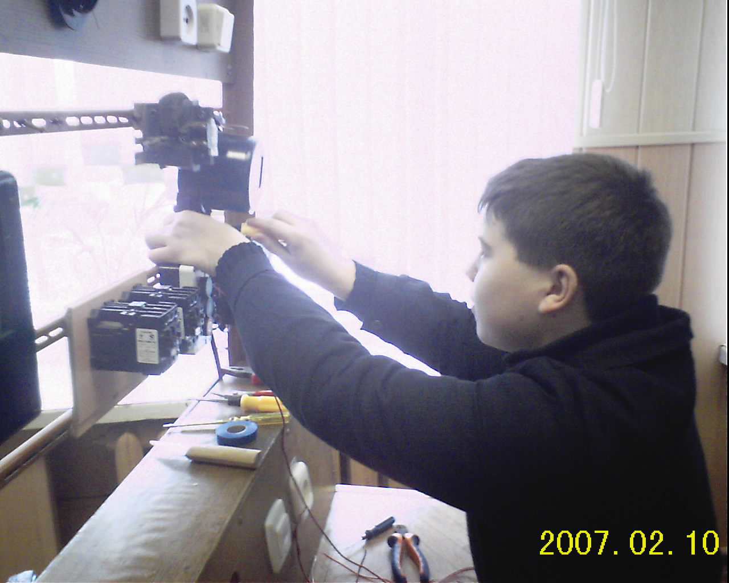
Работают электромонтажники на заводах, фабриках, строительных объектах, в общественных учреждениях, т.е. везде, где имеются электрооборудование и электроприборы.
Профессионально важные качества:
Развитое техническое мышление, быстрая реакция, хорошее зрение с правильным цветовосприятием, аккуратность, внимательность, организаторские и коммуникативные способности.
Общая характеристика профессии
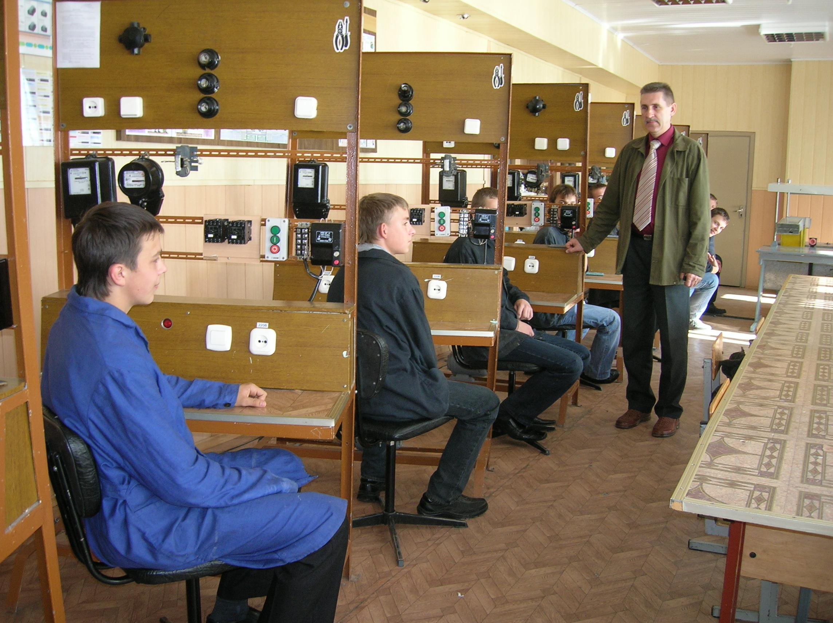
Ответственный за поддержание в работоспособном и безопасном состоянии бытового и промышленного электрооборудования. В строительных, монтажных и ремонтно-строительных организациях выполняет слесарные работы при монтаже электроконструкций. Делает разметку электроконструкций по образцам и чертежам, устанавливает электрооборудование.
Должностные обязанности
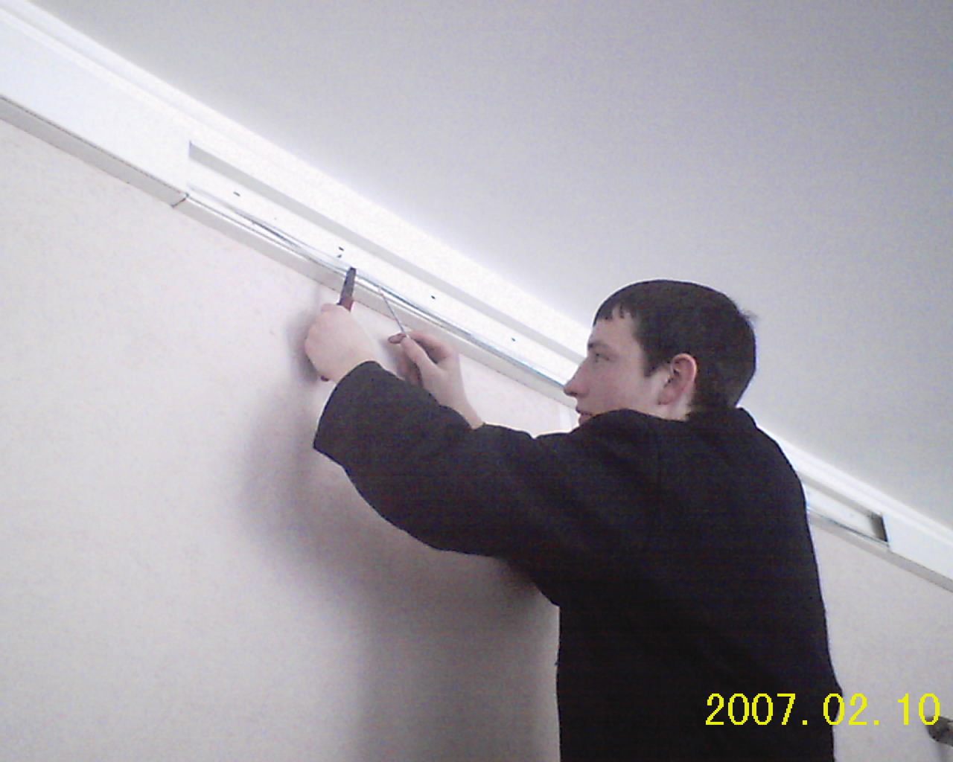
Наладка, монтаж, эксплуатация промышленного и бытового электрооборудования, силовых преобразовательных устройств и электронных систем управления.
Должен знать: основы электротехники, прикладную механику, основы электроники и автоматики, основы электро- и радиотехники, электрические схемы монтируемого оборудования, правила эксплуатации, ремонта и наладки обслуживаемого оборудования, правила техники безопасности.
Должен уметь: читать и составлять схемы, выполнять слесарные и сварочные работы, определять неисправности эксплуатируемого оборудования и устранять их
Квалификационные требования
Профессиональное техническое образование.
Требования к индивидуальным особенностям специалиста
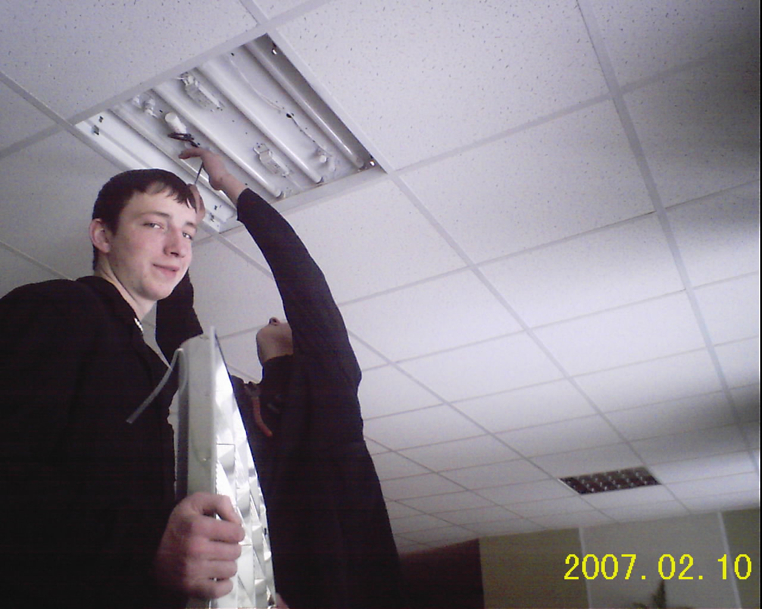
Нужно обладать высоким чувством ответственности, быть осторожным, предусмотрительным и наблюдательным. Необходима хорошая зрительная память, хорошее зрение, слух и обоняние, хладнокровие, ясность мысли, способность к логическому мышлению, настойчивость и твердость характера, хорошая координация движений и ловкость рук, дисциплинированность и организованность
Медицинские противопоказания
Стойкое понижение слуха, зрения, обоняния, цветоощущения. Заболевания кожи, органические заболевания центральной нервной системы, нарушение двигательных функций, болезни внутренних органов, вегетативная дисфункция.
Родственные профессии
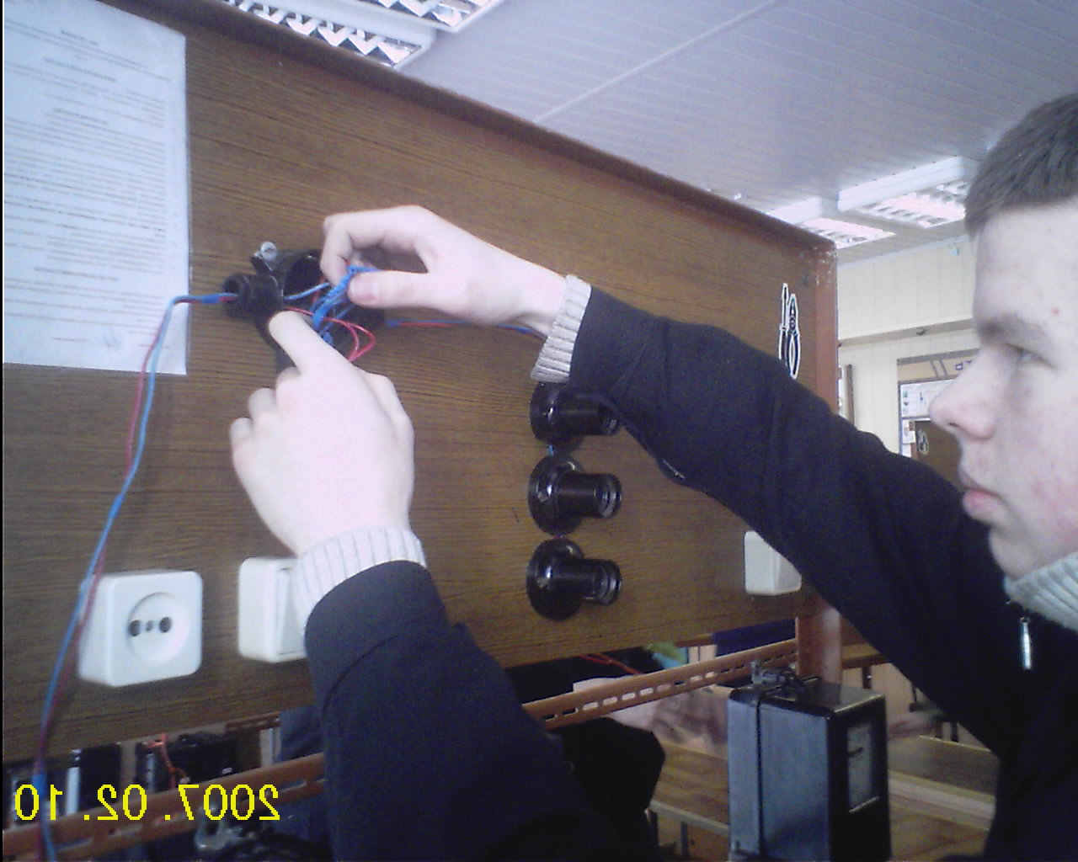
Слесарь электрик по ремонту бытовой техники, электрослесарь подземный, электромонтер по ремонту и обслуживанию электрооборудования, по ремонту релейной защиты и средств автоматики, радиомонтажник, телемастер, слесарь - электрособорщик, мастер в училище, продавец электротоваров.

